**EJERCICIO DE NORMALIZACIÓN 4. BECAS**

**Dada la siguiente tabla sobre solicitudes de becas, realizar el proceso de normalizando hasta 3FN justificando los pasos.**

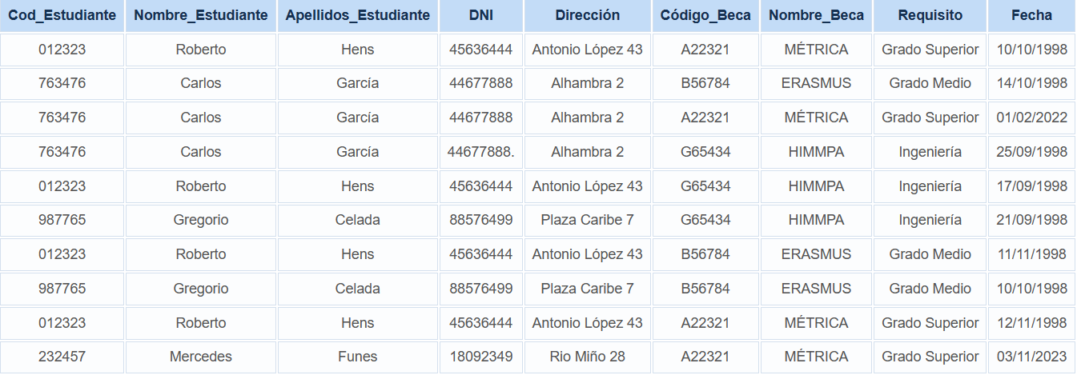

**cod_estudiante, cod_beca, fecha**

cod_estudiante → nombre_estudiante, apellidos_estudiante, DNI, direccion

cod_beca → nombre_beca, requisito

ESTUDIANTE (**cod_estudiante**, nombre_estudiante, apellidos_estudiante, DNI, direccion)

BECA (**cod_beca**, nombre_beca, requisito)

SOLICITUD (**cod_estudiante, cod_beca**, **fecha**)